**TUGAS KELOMPOK**

**MATA KULIAH PENGANTAR SOSIOLOGI**

**INTERAKSI SOSIAL ANTAR PENGGEMAR K-POP DI PROGRAM STUDI ILMU INFORMASI DAN PERPUSTAKAAN UNIVERSITAS AIRLANGGA**



DOSEN PENGAMPU : DRS. KARNAJI, M.SI

**KELOMPOK 5**

1. SHEVA ALANA BRILIANTY (071911633012)
2. INTAN FARIDA (071911633032)
3. ADHITYA PERMANA PUTRA (071911633052)
4. NABILLA SALSABIL D. Z. (071911633072)
5. ANDRA ARIZENA RAMADHAN (071911633092)

**DEPARTEMEN ILMU INFORMASI dan PERPUSTKAAN**

**FAKULTAS ILMU SOSIAL dan ILMU POLITIK**

**UNVERSITAS AIRLANGGA**

**2020**

# KATA PENGANTAR

Alhamdulillah, puji syukur atas kehadirat Tuhan Yang Maha Esa yang atas segala rahmat, nikmat dan hidayahnya, makalah yang berjudul “Interaksi Sosial antar Penggemar Kpop di Program Studi Ilmu Informasi dan Perpustakaan Universitas Airlangga” ini dapat kami selesaikan dengan sebaik-baiknya.

Tujuan dari pembuatan makalah ini semata-mata adalah untuk memenuhi tugas bapak Drs. Karnaji, M.Si pada mata kuliah Pengantar Sosiologi. Selain itu, tujuan lain dari pembuatan makalah ini adalah untuk menambah wawasan tentang “Interaksi Sosial antar Penggemar Kpop di Program Studi Ilmu Informasi dan Perpustakaan Universitas Airlangga” bagi para pembaca.

Dan juga, kami juga mengucapkan terima kasih kepada bapak Drs. Karnaji, M.Si selaku dosen mata kuliah Pengantar Sosiologi yang telah memberikan tugas ini sehingga kami dapat menambah pengetahuan dan wawasan mengenai “Interaksi Sosial antar Penggemar Kpop di Program Studi Ilmu Informasi dan Perpustakaan Universitas Airlangga”.

Dengan membuat makalah ini, kami sebagai penulis berharap makalah ini dapat digunakan sebagai referensi atau bahan pembelajaran dan dapat digunakan sebagaimana semestinya. Sehingga makalah yang kami buat akan memiliki banyak manfaat bagi orang yang membacanya.

Dalam menyusun makalah ini sebagai penulis, kami menyadari sepenuhnya bahwa di makalah ini masih terdapat banyak kekurangan. Baik kekurangan mengenai materi, maupun cara penyajian. Oleh sebab itu kritik serta saran dari siapa pun yang bertujuan untuk memperbaiki makalah ini kami sebagai penulis persilahkan dengan segala senang hati.

Surabaya, 11 Februari 2020

Penulis

## DAFTAR ISI

KATA PENGANTAR 2

DAFTAR ISI 3

BAB I PENDAHULUAN 4

1.1 Latar Belakang 4

1.2 Rumusan Masalah 2

1.3 Tujuan 2

BAB II PEMBAHASAN 3

A. Alasan Mahasiswi program studi Ilmu Informasi dan Perpustakaan Universitas Airlangga suka dengan K-Pop 3

B. Hal yang dilakukan mahasiswi program studi Ilmu Informasi dan Perpustakaan yang merupakan penggemar K-Pop ketika saling berinteraksi baik di kampus, komunitas K-pop maupun konser musik 4

BAB III PENUTUP 7

3.1 Kesimpulan 7

3.2 Saran 7

Daftar Pustaka 8

**Lampiran..............................................................................................................................9**

# BAB I

# PENDAHULUAN

## **I.1. Latar Belakang Masalah**

Kita telah mengetahui bahwa saat ini Indonesia telah masuk pada era globalisasi. Menurut Elly M. Setiadi dan Usman Kolip, globalisasi merupakan istilah yang berhubungan dengan peningkatan keterkaitan antarbangsa dan antarmanusia, perjalanan, budaya populer, jaringan komunikasi serta bentuk-bentuk interaksi yang lain. Globalisasi tidak dapat dipisahkan dari perkembangan teknologi. Melalui pertukaran informasi yang tidak ada batasan, budaya-budaya baru mudah masuk dan tersebar di Indonesia misalnya fenomena K-Pop (Korean Pop) yang merupakan jenis musik populer asal Korea Selatan.

Fenomena K-Pop diawali dengan drama-drama Korea yang sudah terlebih dahulu tayang di layar kaca Indonesia salah satunya Full House yang membuka pintu bagi Korean wave atau gelombang hallyu. Pada awal tahun 2000-an fans K-pop di Indonesia masih terhitung belum banyak. Kemudian pada tahun 2011, industri K-Pop mulai melirik potensi pasar di Indonesia. Konser grup K-Pop, Super Junior, bertajuk Super Show 5 pada April 2012 menjadi momentum hebat yang menandai ledakan demam K-Pop di Indonesia. Sejak itu, Indonesia menjadi negara wajib pemberhentian tur Asia mereka. Sebut saja nama-nama seperti 2PM, BIGBANG, 2NE1, hingga BTS yang ikut menggelar panggung disini.

K-Pop menjadi jenis musik yang banyak digemari masyarakat Indonesia dan penggemar (fans) K-Pop relatif lebih banyak remaja perempuan. Tak luput beberapa remaja perempuan di program studi Ilmu Informasi dan Perpustakaan Universitas Airlangga merupakan penggemar K-Pop. Jika dilihat fenomena K-Pop ibarat dua sisi mata uang yang berlawanan karena memiliki dampak positif dan dampak negatif bagi para penggemar K-Pop.

Berbicara mengenai dampak positif fenomena K-Pop. Melalui fenomena K-Pop, satu penggemar dapat meningkatkan relasi pertemanan dengan penggemar lainnya dan saling berinteraksi. Oleh karena itu, kelompok kami menyusun makalah dengan judul “Interaksi Sosial antar Penggemar K-pop di Program Studi Ilmu Informasi dan Perpustakaan Universitas Airlangga” untuk mengetahui interaksi sosial yang terjadi didalamnya.

1

**I.2. Rumusan Masalah**

1. Apa alasan mahasiswi program studi Ilmu Informasi dan Perpustakaan Universitas Airlangga suka dengan K-Pop?

2. Apa yang dilakukan mahasiswi program studi Ilmu Informasi dan Perpustakaan Universitas Airlangga yang merupakan penggemar K-Pop ketika saling berinteraksi baik di kampus, komunitas K-pop maupun konser musik?

**1.3 Tujuan Penelitian**

1. Untuk mengetahui alasan mahasiswi program studi Ilmu Informasi dan Perpustakaan Universitas Airlangga suka dengan K-Pop.

2. Untuk mengetahui apa yang dilakukan mahasiswi program studi Ilmu Informasi dan Perpustakaan Universitas Airlangga yang merupakan penggemar K-Pop ketika saling berinteraksi baik di kampus, komunitas K-pop maupun konser musik

2

**BAB II**

**PEMBAHASAN**

**II.1. Alasan Mahasiswi program studi Ilmu Informasi dan Perpustakaan Universitas Airlangga suka dengan K-Pop**

Dilansir dari Rappler, menurut pengamat musik sekaligus Editor in Chief majalah Rolling Stone, Adib Hidayat, terdapat alasan mengapa K-pop bisa sebegitu digandrungi oleh masyarakat Indonesia terutama remaja perempuan antara lain :

1. Fenomena boy band

Jika dilihat, mayoritas artis K-pop yang digemari masyarakat Indonesia merupakan boy band atau beberapa laki-laki yang tergabung dalam satu grup. Para boyband K-pop good looking (berpenampilan menarik), jago menari di atas panggung dan visualnya ditata dengan sangat bagus.

1. K-pop sebagai cerminan identitas diri

Musik K-pop menawarkan lagu-lagu yang sederhana, menarik dengan beat cepat dan nada-nada catchy layaknya musik begenre pop pada umumnya. Ternyata hukum ekonomi supply and demand berlaku untuk konteks musik K-pop, genre yang relatif baru di dunia. Demand masyarakat akan lagu-lagu asal Korea Selatan ini tinggi,maka supply yang dihadirkan pun banyak dan beragam

1. Fanatisme tinggi

Alasan penggemar K-pop terlihat lebih fanatik dari penggemar genre musik lainnya adalah karena segmentasi pasar yang berbeda. K-pop mungkin lebih fanatik karena sasaran mereka memang anak-anak kecil yang pikirannya mudah terpengaruh. Kehebohan fans idola Korea memang tak bisa dipungkiri. Euforia mereka begitu luar biasa. Buktinya adalah area konser K-pop biasanya sudah mulai dipadati sejak pagi hari dan dilokasi konser pun jumlah fans yang hadir berkali-kali lipat lebih banyak. Kala konser sudah berjalan, banyak fans yang membeli merchandise yang menunjukkan representasi boyband idola mereka. Teriakan para penggemar memenuhi area konser ketika idola mereka telah naik ke atas panggung.

3

1. Tren yang akan bertahan lama

Apakah boyband yang sudah ada sejak lama dan terus berevolusi serta berganti seriring zaman juga berlaku bagi musik K-pop? Mungkinkah K-pop akan tergerus dan hanya menjadi tren sementara saja? Musik K-pop kemungkinan besar akan tetap sustain, pergantian hanya akan terjadi di pelaku musiknya saja. Contoh pergantiannya dapat digambarkan dengan menanyakan pada anak zaman sekarang mengenai siapa saja generasi K-pop terdahulu, mungkin mereka sudah tidak akan peduli dan tidak akan tahu dengan lagu-lagunya. Maka pergantian pelaku atau idola K-pop terus bergulir.

Terlihat adanya segmentasi diantara fans K-pop. Ada yang menyukai hanya satu grup saja, ada yang beberapa, dan ada yang menyukai semuanya. Menggemari K-pop bukan berarti menyukai seluruh artis yang dinaunginya.

Disamping itu, kami telah melakukan wawancara dengan beberapa mahasiswa program studi Ilmu Informasi dan Perpustakaan Universitas Airlangga yang merupakan penggemar K-pop. Ada yang ingin mencoba untuk suka dengan jenis musik baru seperti K-pop karena band 5 Seconds of Summer yang dia sukai sudah lama hiatus (tidak mengeluarkan album dalam jangka waktu yang lama). Ada yang beralasan bahwa mereka menyukai K-pop karena para oppa (sebutan untuk idol korea laki-laki) sangat berbakat. Mereka bisa menari dan menyanyi secara bersamaan. Mereka rendah hati (humble) dengan penggemarnya. Para idol seolah-olah bisa menjadi penyemangat (moodboster) karena mereka memiliki sifat yang humoris dan kocak sehingga tidak membosankan untuk dilihat. Ada mahasiswi yang mulai menyukai K-pop karena awalnya suka melihat drama korea.

4

**II.2. Hal yang dilakukan mahasiswi program studi Ilmu Informasi dan Perpustakaan yang merupakan penggemar K-Pop ketika saling berinteraksi baik di kampus, komunitas K-pop maupun konser musik**

Fenomena K-pop memiliki dampak positif. Satu penggemar dapat saling berinteraksi dengan penggemar lain untuk mengetahui informasi terkini mengenai Korea Selatan terutama K-pop sehingga secara tidak langsung dapat meningkatkan wawasan para penggemar K-pop.

Berbicara mengenai interaksi. Menurut Kamus Besar Bahasa Indonesia (KBBI), interaksi adalah hal saling melakukan aksi, berhubungan, memengaruhi; antarhubungan. Interaksi sosial merupakan hubungan-hubungan sosial yang dinamis menyangkut hubungan antara perorangan, antara kelompok dan kelompok manusia, atau antara perorangan dengan kelompok manusia (Soekanto dan Sulistyowati, 2014:56). Disamping itu, terdapat istilah proses sosial. Proses sosial merupakan kegiatan interaksi sosial yang berlangsung dalam jangka waktu tertentu. Proses sosial terbagi atas dua jenis yaitu proses sosial asosiatif yang mengarah pada persatuan dan dapat meningkatkan solidaritas sosial antar individu atau kelompok dan proses sosial disosiatif yang merupakan interaksi sosial yang menyebabkan perpecahan.

Jika dilihat, interaksi yang terjadi antar penggemar K-pop di program studi Ilmu Informasi dan Perpustakaan Universitas Airlangga termasuk dalam proses sosial asosiatif karena antar penggemar saling kompak dan mendukung idol K-pop yang disukai. Interaksi mereka juga dapat digolongkan dalam akulturasi. Memang benar, mereka menerima budaya-budaya baru dari Korea tetapi mereka tidak lupa dengan jati diri sebagai warga negara Indonesia. Mereka menjunjung tinggi bahasa Indonesia. Mereka tidak lupa budaya-budaya daerah yang ada. Mereka bangga untuk menggunakan produk-produk buatan dalam negeri sebagai contoh mereka menggunakan batik ketika kuliah.

Dapat dibayangkan apa yang akan terjadi ketika antar penggemar K-pop tidak saling berinteraksi? Maka para penggemar tidak dapat menambah relasi pertemanan dan tidak mendapatkan informasi terbaru mengenai idol K-pop yang disukai. Oleh karena itu, interaksi sangat berperan penting dalam kehidupan sehari-hari terutama para penggemar K-pop.

Salah satu mahasiswi yang menyukai K-pop mengatakan bahwa ketika mereka berinteraksi dengan sesama penggemar K-pop (K-poper), mereka akan membahas postingan *instagram* idol yang disukai. Mereka juga berdiskusi tentang lagu-lagu dan teori-teori konspirasi yang membahas tentang makna lagu dan konsep yang digunakan oleh suatu boyband/girlband Korea.

5

Mahasiswi lain menambahkan biasanya ketika berinteraksi dengan sesama penyuka K-pop mereka juga akan membahas tentang fanwar, yaitu debat atau perkelahian antar para fans idol yang satu dengan fans idol yang lain. Mereka juga membahas tentang voting yang dilakukan supaya idol K-pop yang disukai memenangkan acara penghargaan di Korea.

Biasanya mereka juga membahas tentang album baru yang dikeluarkan oleh idol K-pop kesukaan mereka dan koleksi album apa saja yang telah dimiliki. Mereka juga biasanya membahas tentang kumpulan photocard yang telah dimiliki. Mereka juga suka melihat musik video di situs YouTube dari idol K-pop yang disukai sambil menyanyikan fanchant (sorakan yang dilakukan penggemar untuk mengiringi nyanyian idol K-pop yang disukai)

Selain itu, mereka juga membahas tentang skandal atau rumor yang beredar di kalangan penggemar yang berupa berita asmara yang dijalani oleh idol K-pop yang disukai. Mereka juga suka membahas tentang ship seperti menjodoh-jodohkan idol K-pop yang disukai dengan idol yang lain sesuai keinginan mereka sendiri.

6

**BAB III**

**PENUTUP**

**III.1. Kesimpulan**

Memang benar bahwa fenomena K-pop ibarat dua sisi mata uang yang berlawanan karena memiliki dampak positif dan dampak negatif. Oleh karena itu, banyak orang berpikir bahwa fenomena K-pop hanya memiliki dampak negatif saja. Namun, ternyata fenomena K-pop juga memiliki dampak positif. Para penggemar K-pop dapat saling berinteraksi untuk mengetahui informasi terkini mengenai Korea Selatan terutama K-pop.

Jika dilihat, interaksi antar penggemar K-pop dapat digolongkan dalam proses sosial asosiatif, karena antar penggemar K-pop saling kompak dan mendukung idol K-pop yang disukai, interaksi yang mereka lakukan tergolong dalam akulturasi. Karena mereka tidak lupa dengan jati diri mereka sebagai warga negara Indonesia, masih menjunjung tinggi bahasa Indonesia, dan tidak serta merta melupakan budaya-budaya daerah yang ada di Indonesia.

**III.2. Saran**

Sebaiknya mahasiswi yang merupakan penggemar K-pop tidak terlalu fanatik terhadap terhadap idola K-pop yang disukai. Karena mereka juga berstatus sebagai warga negara Indonesia, mereka juga harus mencintai budaya-budaya daerah meskipun mereka mudah menerima budaya-budaya baru dari korea. Mereka harus menanamkan rasa nasionalisme terhadap diri masing-masing sehingga budaya-budaya Indonesia tidak akan hilang.

7

**DAFTAR PUSTAKA**

Rahmawati, Farida dan Hanif Irawan. 2018. Detik-Detik Ujian Nasional Sosiologi. Yogyakarta. PT Penerbit Intan Pariwara

**8**

**LAMPIRAN**

**I.1 Kegiatan Interaksi Sosial Narasumber**

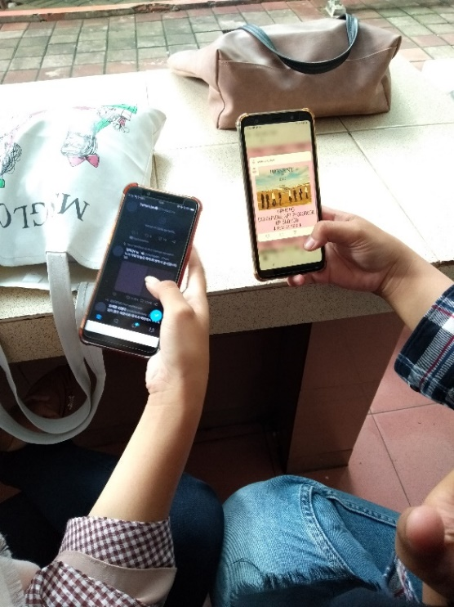

Topik yang dibahas oleh mahasiswi program studi Ilmu Informasi dan Perpustakaan yang gemar K-pop, yaitu tiket konser.

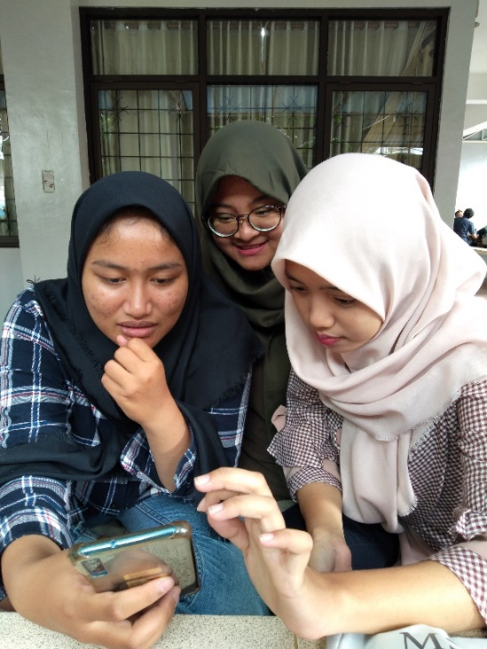

Mahasiswi program studi Ilmu Informasi dan Perpustakaan yang gemar K-pop sedang berinteraksi.

9

**I.2 Kontribusi Anggota Kelompok Terhadap Makalah**

1. NABILLA SALSABIL DAMAYANTI ZAHRAA’ (071911633072) :

* Memberi usulan atas topik penelitian yang dibahas
* Merumuskan rumusan masalah
* Ikut berkontribusi terhadap pembahasan

2.SHEVA ALANA BRILIANTY (071911633012) **:**

* Merumuskan rumusan masalah
* Menentukan tujuan penelitian
* Ikut berkontribusi terhadap pembahasan
* Mengedit makalah

3.INTAN FARIDA (071911633032) **:**

* Ikut berkontribusi terhadap pembahasan
* Mengedit makalah

4. ANDRA ARIZENA RAMADHAN (071911633092) :

* Mengedit makalah
* Mencetak makalah

1. ADHITYA PERMANA PUTRA (071911633052) :

* Ikut berkontribusi terhadap pembahasan

10